

Une vieille histoire de famille - Fiche technique

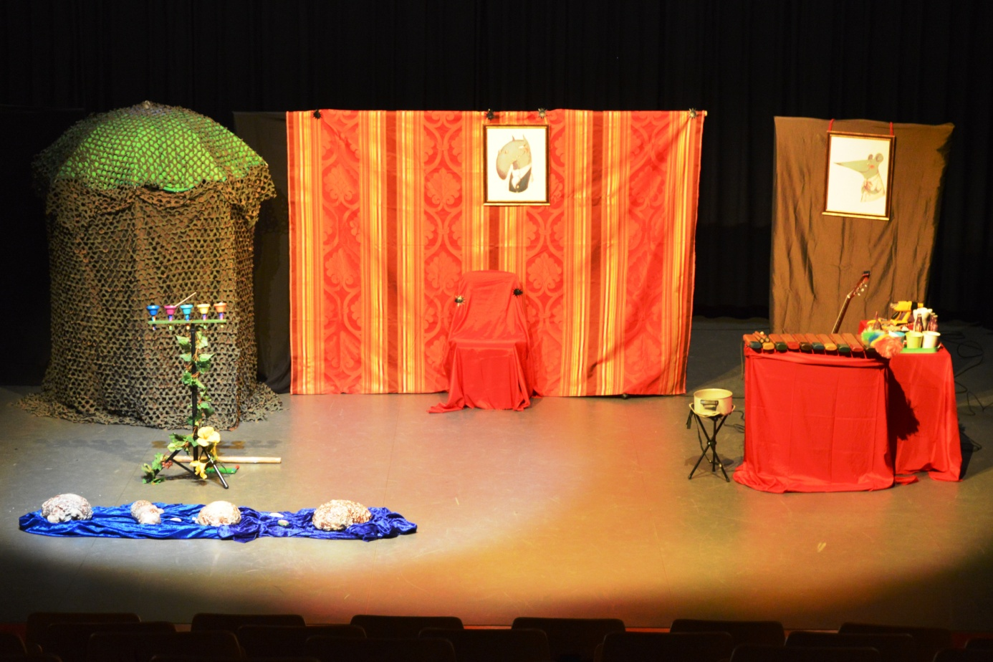

Décor tissus = pendrillons 2m hauteur
chaise
CD
TENTE DU LOUP
XYLOPHONE et table

∆PUPITRE (cloches)
RIVIERE (tissus) + CAILLOUX
retour
retour

contact@cie-pomme-cannelle.net
- Durée du spectacle : 45 minutes

- L’équipe est constituée de 2 artistes + 1 régisseur

! En cas de repas, une artiste est allergique au gluten !

- Plateau :
Le spectacle « Une vieille histoire de famille » a été conçu pour être joué en salle sur un plateau de 6m d’ouverture x 5m de profondeur x 4m de hauteur sous gril, mais une adaptation sur un espace plus petit est possible. Le plateau doit être vide et plat sur toute la surface. Il est indispensable d’avoir le noir scène (sol, plafond, pendrillons, . . .). Il est souhaité de pouvoir faire le noir salle.
Dans le cas d’un accès difficile, prévoir 1 personne pour aider au déchargement et chargement. Montage: 2 heures. Démontage: 1 heure 30.
Prévoir des loges pour deux artistes avec point d’eau et miroir. Merci de mettre à disposition des serviettes, de l’eau minérale, du café, du thé, du jus de fruits, des biscuits et des fruits secs.

- Régie :
La régie son et la régie lumière devront être placées à proximité l'une de l'autre, en salle.

- Lumière :
- En dehors des salles équipées la Cie utilise son matériel d’éclairage prévoir 2 prises électriques mini 220v/16A (circuit différent du son) dans la limite d’une jauge inférieure à 200 places. Pour les jauges supérieures, nous consulter.
- Pour les salles équipées merci de nous faire parvenir la fiche technique lumière du lieu.
- 1 jeu d’orgue 12 pistes + son bloc + câble DMX 30m
- Face : 8 projecteurs (PAR ou PC)
- Latéral : 2 projecteurs (PAR ou PC)
- Fond : 6 projecteurs (PAR ou PC)
- Câblage en conséquence (rallonges, doublettes, . . .)

- Son :
- En dehors des salles équipées, la sonorisation est fournie par la Cie pour des salles dont la jauge est inférieure à 200 places. Pour les jauges supérieures, nous consulter.
- Pour les salles équipées merci de nous faire parvenir la fiche technique son du lieu.
- 1 système de diffusion adapté à votre lieu, amplification + façade + 2 retours mini.
- 1 table de mixage 4 voix mini.
- 2 micros HF fournis par la Cie.
- 1 DI pour guitare.
- 1 DI lecteur CD.
- Selon le lieu prévoir 1 micro d’ambiance pour reprise des instruments acoustiques :
. Cloches, accordéon, hautbois, xylophone, harmonica, petites percussions.

Nous sommes conscients que chaque lieu a ses spécificités, nous tentons donc de nous adapter au mieux. N’hésitez pas à nous contacter pour toute question.

contact@cie-pomme-cannelle.net

Conducteur Une vieille histoire de famille
_______________________________ _________
SIEGE
TENTE DU LOUP

∆PUPITRE (cloches)
XYLOPHONE et table

SCENE1 : Le loup perd ses dents - CD plage 1- chanson de la tambou

SCENE 2 : La souris ramasse les dents – chanson des quenottes – CD plage 2 - dépose
ses pièces

SCENE 3 : danse du ver et souris (hautbois) CD plage 3 - dialogue entre eux 2 – CD plage 4 rangements des dents

SCENE 4 : souris donne des remèdes au loup – blues du loup -

SCENE 5 : souris donne des dents au loup CD plage 5 – musique de fête

SCENE 6 : exposé des archéologues, banderole – sortie de scène en chantant a capella
TEXTE | MUSIQUE | Placement | ECLAIRAGE
IRENE (récitant)  Par un matin d’automne, le loup était à l’affut avec une faim terrible, une faim de loup. Il venait de repérer un lapereau et une perdrix qui devisaient bruyamment. En s’approchant, il surprit la fin d’une curieuse histoire. « Bref, grâce à la soupe aux caillou, le loup s’est régalé ! » disait la perdrix. Hélas, le loup trébucha sur une souche ; le lapin et la perdrix détalèrent sans se retourner.  KARINE :  « Patacru, qui l’eut cru ? Plus maladroit que moi, ça n’existe pas ! »  IRENE :  marmonna le loup dégouté.  La soupe au caillou serait donc un régal pour les loups ? Il n’y avait jamais pensé ; cela ne paraissait pourtant pas compliqué.  Il fila à la rivière et choisit les cailloux les plus appétissants. →  CHANSON« TAMBOUILLE »  : Quand la soupe fut tiède, il ouvrit une gueule immense et les croqua goulûment .Cela fit CRIC ! Cela fit CRAC ! Et toutes ses dents tombèrent en même temps« Patacru, qui l’eut cru ? Plus malchanceux que moi, ça n’existe pas !» | KARINE : ACCORDEON  Bande son Plage1  KARINE : CALEBASSE | IRENE : récitant  Devant de scène  KARINE : devant de scène  Loup : Milieu de scène  Souris : xylophone  Irène devant la tente  Karine en devant de scène  Le loup rentre dans sa tanière
SCENE 2

IRENE (souris):  Alors que la petite souris rentrait de son marché elle aperçut les dents sur le sol). Elle ramasse les dents  Une dent de cerf, non celle si est trop pointue  Une dent de lapin, non celle-ci est trop grosse et celle ci est toute usée  Mais ce sont des crocs de loup !! Mon Dieu !!si les loups aussi se mettent à perdre des dents, il va falloir que j’embauche un assistant !! » | Cloches- tourniquette | La souris se ballade devant de scène
CHANSONDES QUENOTTES | GUITARE - cloches | Le loup assis fond (sur siège)  Souris en milieu de scène
Souris :  Bon il est grand temps pour moi de ranger toutes ces dents dans ma collection  Une canine : ici .Un carnassier : là  Oh celle-ci est toute usée : ce loup doit être âgé  Oh celle là a une carie : ce loup ne devait pas bien se laver les dents. ---------------------------------- →  La lune est couchée , je peux aller déposer quelques pièces à ce pauvre loup  SCENE 3  IRENE (Récitant) :  Au petit matin, son voisin Herbert, le ver alla chez sa voisine la petite souris  --------------------→  KARINE : Mais qu’avez-vous Lili, vous avez les yeux bouffis de sommeil !  IRENE : Savez-vous que ce qui m’est arrivé ? En ramassant des fleurs près de la rivière, j’ai trouvé un tas de dents.  KARINE : De dents, mais tu en as déjà pleins !  IRENE : Mais non pas des dents de lapins  KARINE : Des dents de requins ?  IRENE : Mais non !!  KARINE : Des dents de dinosaure  IRENE : Mais non, pire que ça ! des dents de loups  KARINE : Ainsi, vous possédez des dents de loup !! Imaginez le temps que je gagnerais à creuser mes galeries avec de telles dents !  Voulez vous me donner ces dents contre les miennes  IRENE : Tenez Herbert mais soyez gentil avec le chaperon rouge et le petit poucet  Oh il m’en a mis partout. il ne me reste plus qu’à faire du rangement  -----------------------------→  SCENE4 | Bande son plage 2  Hautbois – crotale (en direct) début impro puis  Bande son plage3  Bande son plage 4 | Devant le xylophone  Derrière fond de scène  ← Attendre que l’on soit milieu de scène pour lancer la musique  Sortie d’Herbert le ver  Petite souris reste sur scène derrière le xylophone
IRENE (récitant):  A son réveil, le loup découvrit le tas de pièces sur lequel il avait dormi  KARINE :  -« Patacru, qui l’eût cru ? plus ébahi que moi, ça n’existe pas ! »  IRENE (récitant):  Revenu de sa surprise, il sentit son estomac gronder  KARINE : Ouh ouh (on entend le loup pleurer)  IRENE : Loup m’entends- tu ?  KARINE : Ça gratouille.  IRENE : Prends ce jus de radis et tu verras !  KARINE : Ouh ouh  IRENE : Loup que fais-tu ?  KARINE : Ça chatouille  IRENE : Essaye cette mélasse de betterave  KARINE : Ouh, ouh  IRENE : Loup, j’arrive  Musique des bouteilles  CHANSON « LE BLUES DU LOUP »  KARINE :  -« patacru, qui l’eut cru ? plus maudit que moi, ça n’existe pas !!! »  SCENE 5  (le loup chercha ses dents partout et ne les trouvant pas, prit son argent et se rendit chez la petite souris)  KARINE :  Lili, faute de dents, je ne peux plus me nourrir. A moins de me confectionner un dentier, je vais mourir. Connaissant votre fabuleuse collection de dents d’enfants, peut être seriez vous d’accord pour m’en vendre quelques unes. J’ai de quoi payer.  IRENE :  Garde ton argent ! Des dents, j’en ai tellement !  ----------------------→  Voici une canine  Ficelle ( vroooo)  Non trop petit !  sangle  Et 3 molaires  Pince  Ensuite 2 incisives  Tournevis  Que se passe t-il ? ça ne tient pas !  Un peu de scotch  Et 4 dents de sagesse, mais promets moi d’être sage  Marteau  KARINE :  -« patacru, qui l’eut cru ? plus ingénieux que moi, ça n’existe pas ! »  MUSIQUE DE FETE | Jeu de Bouteilles (en direct)  Guitare-Harmonica (en direct)  Bande son plage 5  Accordéon-hautbois  (en direct) | Le loup passe la tête en dehors de la tente  Loup et petite souris : milieu de scène  Souris fond de scène (assise sur siège)  Loup devant de scène  Loup et souris à côté du xylophone  A la fin de la musique : sortie de scène
 |  | )

PLAN DE FEU (Une vieille histoire de famille)

Références micros Cie

http://www.woodbrass.com/samson-airline-77-fitness-e3-p56065.html

AIRLINE 77 FITNESS E3 (864.500 MHz)

